上海市两网融合回收体系建设导则
（试行）
1总则
1.1为有效推进生活源再生资源回收利用，促进生活垃圾源头减量，规范本市生活源再生资源回收网点、中转站和集散场建设，参照《再生资源回收站点建设管理规范（SB/T10719-2012）》和有关法规、政策，特制定《上海市两网融合回收体系建设导则（试行）》（以下简称“导则”）
1.2本导则所称的两网融合，是指生活垃圾分类收运体系和生活源再生资源回收体系的融合，通过融合，实现生活源再生资源与其他类别生活垃圾的统一分类交投、分类收运和资源循环利用。
1.3两网融合回收体系是指两网融合回收服务点、中转站、集散场等从源头到末端的全过程体系。
1.4本导则适用于本市两网融合回收服务点、中转站及集散场建设，执行国家土地、建筑、环境保护、劳动保障、消防安全、社会治安等有关方面的政策和规定。
1.5 生活源再生资源是指在生活消费过程中产生的，已经失去原有全部或部分使用价值，经过回收、加工处理，能够使其重新获得使用价值的各种废弃物。两网融合回收体系中的生活源再生资源主要包括废金属、废塑料、废纸、废橡胶、废玻璃、废棉织物等类别。

2分类和定义
2.1两网融合回收服务点
居住区、公共场所或商业广场等专门设立的，面向居民和单位生活垃圾分类中的可回收物进行再生资源回收、分类、存储、中转的回收场所，包括固定、流动两大类，共四种类型。
2.1.1示范型
具备垃圾分类宣传、绿色账户服务、再生资源交投等复合性功能的示范型两网融合回收服务点，可结合垃圾箱房改建或租用社区其它建筑物设置。
2.1.2标准型
具备再生资源交投、分拣、存储等基本功能的两网融合固定回收服务点，可单独设置或结合垃圾箱房改造设置。
2.1.3自助型
具备供居民自助交投、获得交投积分等功能，可供居民投放常见品类生活源再生资源的废物回收箱。
2.1.4 流动型
具备提供定时定点回收服务等功能，采用APP预约回收和车辆流动回收等方式，可供居民交投常见品类生活源再生资源的两网融合回收服务点。
2.2两网融合中转站
对街道（镇/乡）区域范围内的生活源再生资源进行集中回收、存储，并具备分选、打包、转运等功能的回收场所。
2.3两网融合集散场
以区为服务范围，具有一定的区域辐射能力，满足年再生资源回收集散量20万吨以上，具备商品交易、分拣加工、仓储配送和配套服务等功能的生活源再生资源大型集散中心。

3建设标准
3.1两网融合回收服务点
按照便于交售原则，两网融合回收服务点按城区每500户-1000户、乡镇每1000-1500户居民设立1个的标准设置，条件不具备的区域可设立自助型或流动型两网融合回收服务点。其中每个街道（镇/乡）应至少设置1个示范型两网融合回收服务点。
3.2两网融合中转站
按照功能要求，每个街道（镇/乡）原则上应设立1个两网融合中转站，外环内区域考虑空间限制，可两个街道统筹共建。
3.3两网融合集散场
按照因地制宜、城郊统筹原则，本市郊区（宝山区、闵行区、浦东新区、嘉定区、松江区、青浦区、金山区、奉贤区、崇明区）各区应配置至少1个两网融合集散场，中心城区可采取委托市场化企业，与邻近郊区统筹共建，或依托本市大型国企，实现区域内生活源再生资源集散、转运。

4建设规范
4.1总体要求
两网融合回收服务点、中转站、集散场的建设应符合土地、建筑、环境保护、消防等有关方面的政策和规定。
4.2 类别要求
4.2.1两网融合回收服务点
两网融合回收服务点建设可采用市政规划用地、公建用地或市场租赁形式等。以租赁形式设置的服务点，经营者应持有该场所五年及以上租赁合同，并采用本市统一规定的标识。其中：
示范型回收服务点原则上应为面积不小于20平方米的封闭式建筑，具备垃圾分类宣传、绿色账户服务、生活源再生资源交投等复合功能，并配置相应功能器具。
标准型回收服务点原则上应为面积不小于8平方米的封闭式建筑或带有符合安全规范的顶棚和围墙（垃圾箱房改建的此类网点改建前需经环卫、物业、业委会等方面同意，并具有生活源再生资源交投和暂存功能）。
自助型回收服务点原则上应为具备回收多品类生活源再生资源功能的综合性废物回收箱，可采用智能型、大容器型（660L）等便于居民自助投放的各类回收箱，且具备一定交易或积分的功能。
流动型回收服务点应在定时定点区域设立明显标识，可采用APP预约服务、流动回收车定时定点集中服务等形式。其中流动回收车应采用统一标识，回收频率至少每月一次。
4.2.2两网融合中转站
两网融合中转站原则上面积应不小于500平方米，且配置称量、检测、分拣、起重、运输等设备。中转站建设鼓励采用市政规划用地或公建用地，也可采用市场租赁方式（经营者应持有该场所五年及以上租赁合同）。
4.2.3两网融合集散场
两网融合集散场建设宜采用市政规划用地、公建用地，也可采用市场租赁形式（经营者应持有该场所10年及以上租赁合同）。具备功能完善的商品交易、分拣加工、仓储配送、配套服务、办公区等功能分区，加工区与交易区应配备相应的环保、安全作业设施。并与居民区有一定的安全防护距离，不得影响居民生活。

5设施设备配置规范
5.1 积分采集设备
两网融合的生活源再生资源交投，应纳入居民垃圾分类环保行为电子档案，两网融合回收服务点应与绿色账户定时定点服务实现设备共享，配置积分采集设备。凡市级部门统一配置的积分采集设备服务功能仍正常运作的，采用积分采集设备共享方式；市级积分采集设备超过服务期限的，由各区统一自行安排。
5.2称重计量要求
两网融合回收服务点应配备统一的检验鉴定合格的电子秤。回收服务点交投信息应如实及时上传本市绿色账户系统两网融合信息管理子平台。
两网融合中转站、集散场应配备自动称量系统，数据应上传并统一纳入本市绿色账户两网融合信息管理子平台。
各类称重计量设备应按相关规定定期送检。
5.3运输设备要求
两网融合回收服务点、中转站、集散场间应配置相应的封闭式运输车辆，车辆应满足相应规范，防止造成环境污染，流动回收车、机动运输车应根据本导则要求喷绘标识。

6管理要求
6.1存放要求
两网融合回收服务点、中转站、集散场内应按再生资源类别，分类摆放，堆放整齐，注意存放高度和稳固系数，确保存放安全和消防安全。
6.2责任要求
两网融合回收服务点管理责任应落实到具体单位和人员；中转站和集散场的管理责任应落实到具体单位，并在中转站、集散场内部张贴公示。相关从业人员应统一胸卡、统一着装、统一服务标准。
6.3公开要求
两网融合回收服务点、中转站、集散场应在场所内明显位置悬挂两网融合公示牌，并公开人员信息、回收价格、种类、投诉电话、便民热线等。
6.4统计要求
各区已建成并运行的两网融合回收服务点、中转站、集散场的基本信息应及时上传至本市绿色账户系统两网融合信息管理子平台。各类点、站、场管理负责人应配合环卫部门、商务部门开展统计工作，根据相关要求定期填报再生资源回收基本情况和统计数据。
6.5验收要求
两网融合回收服务点、中转站、集散场应按照本导则相关要求开展建设，建成后由区联办自行组织验收，验收合格后悬挂统一标识，市联办按一定比例开展抽查验收。

7标识规定
两网融合回收服务点、中转站、集散场应在场所内明显位置悬挂公示牌。两网融合流动回收车和中转运输车辆应在车身统一喷绘两网融合回收车辆标识。从事两网融合再生资源回收的工作人员应统一佩戴两网融合从业人员胸卡。（矢量图详见市绿化市容局门户网站：www.lhsr.sh.gov.cn。）
7.1两网融合回收服务点、中转站、集散场公示牌
7.1.1两网融合回收服务点编号原则
区名拼音首字母大写（第1、2位）+街道（镇、乡）名拼音首字母大写（第3、4位）+服务点类型码（第5位）+区内顺序码（最后4位）
例：徐汇区第5个建成验收并位于田林街道的示范型服务点的编号应为XHTLA0005。

两网融合回收服务点类型码对照表
两网融合回收服务点类型 | 类型码 | 两网融合回收服务点类型 | 类型码
示范型 | A | 自助型 | C
标准型 | B | 流动型 | D

7.1.2两网融合中转站
区名拼音首字母大写（第1、2位）+街道（镇、乡）名拼音首字母大写（第3、4位）+区内顺序码（最后2位）
例：徐汇区田林街道中转站（区内第3个建成的中转站）的编号应为XHTL03。
7.1.3公示牌样式
公示牌尺寸可在保证内容清晰的前提下，根据实际情况进行同比例缩放使用。

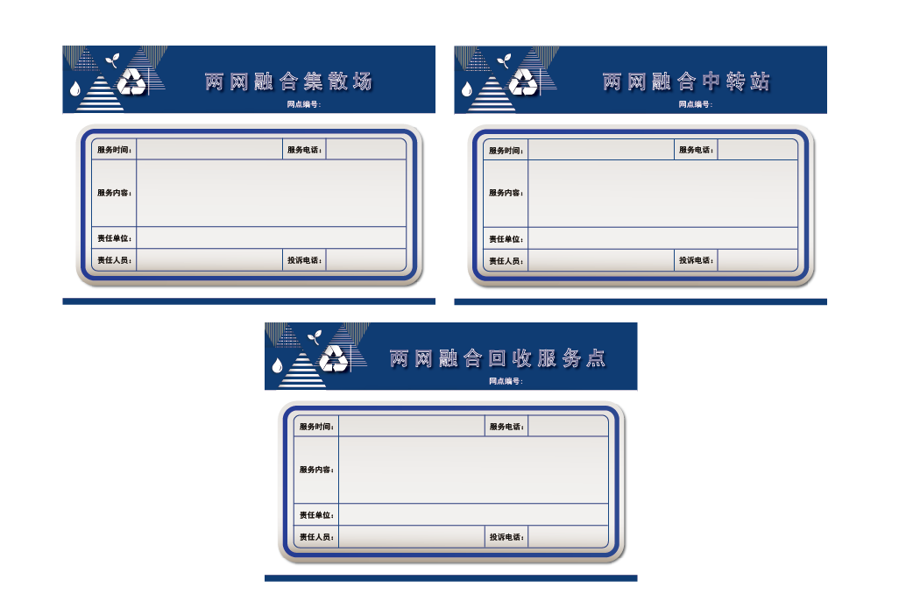

图1：两网融合服务点公示牌

图2：两网融合中转站、集散场公示牌

7.2两网融合车辆标识样式
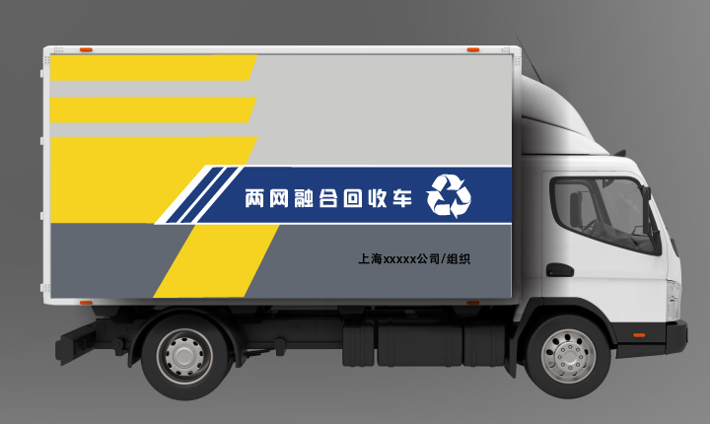

图3：两网融合回收车标识
7.3两网融合从业人员胸卡样式
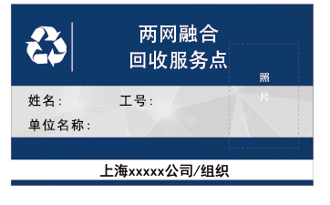

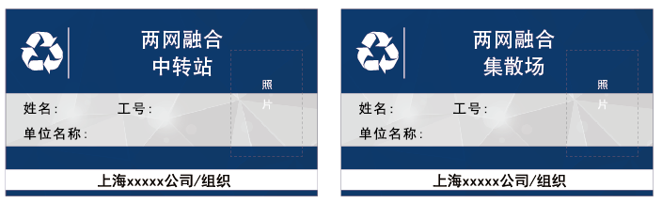

图四：两网融合从业人员胸卡

8附则
8.1本导则由上海市生活垃圾分类减量推进工作联席会议办公室负责解释。
8.2本导则自发布之日起实施。

